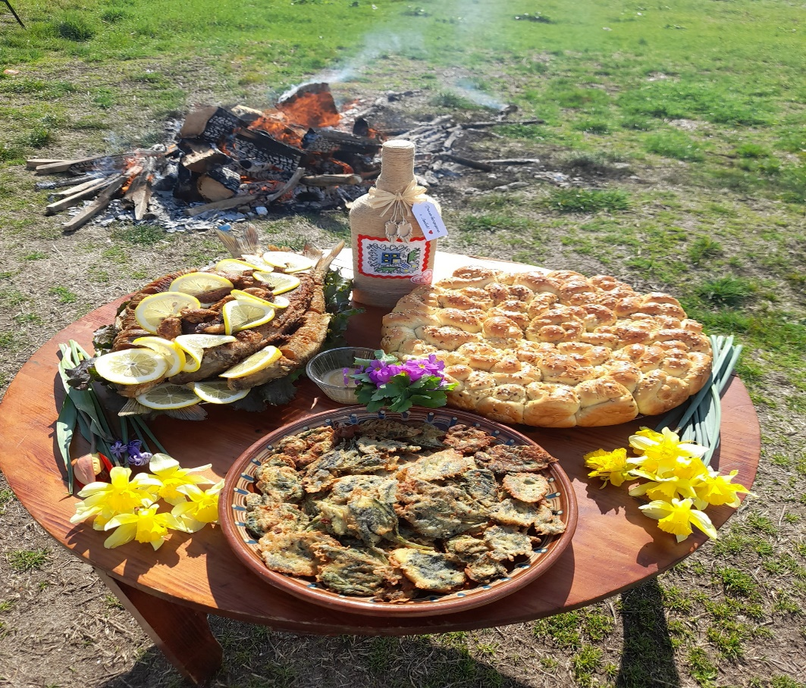
„Благовец“
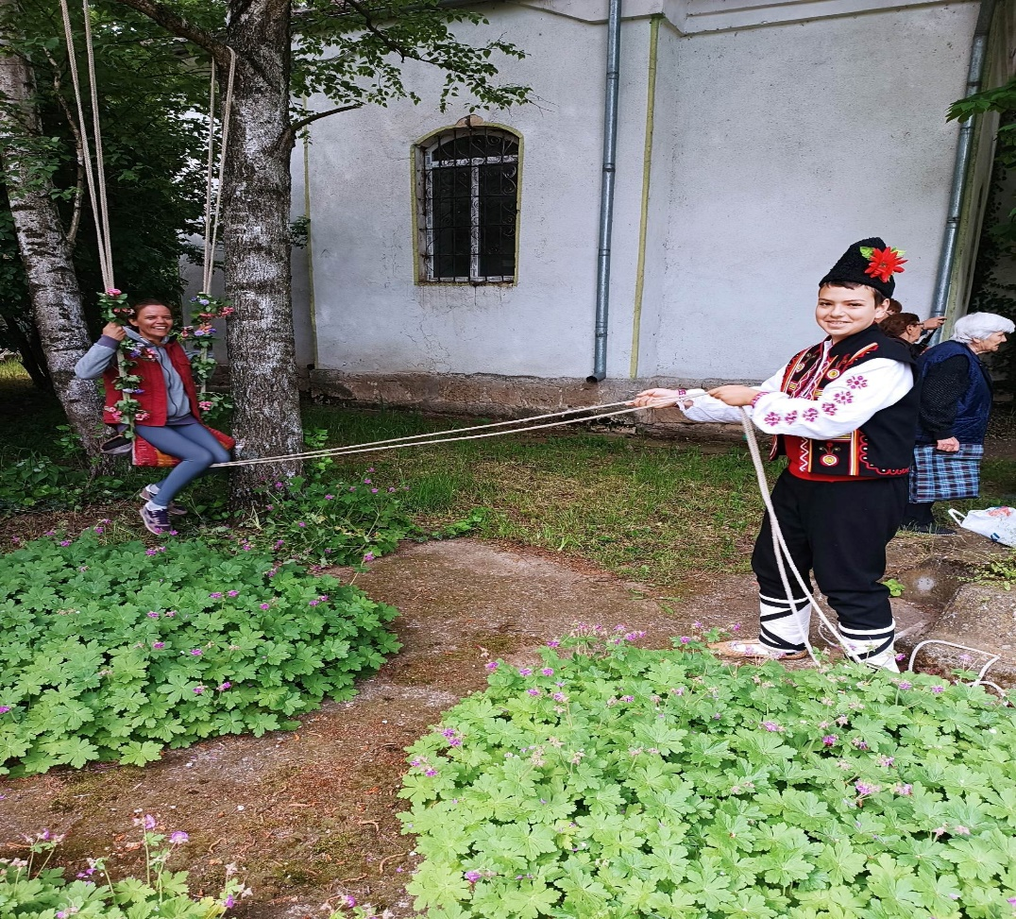
„Гергьовден“
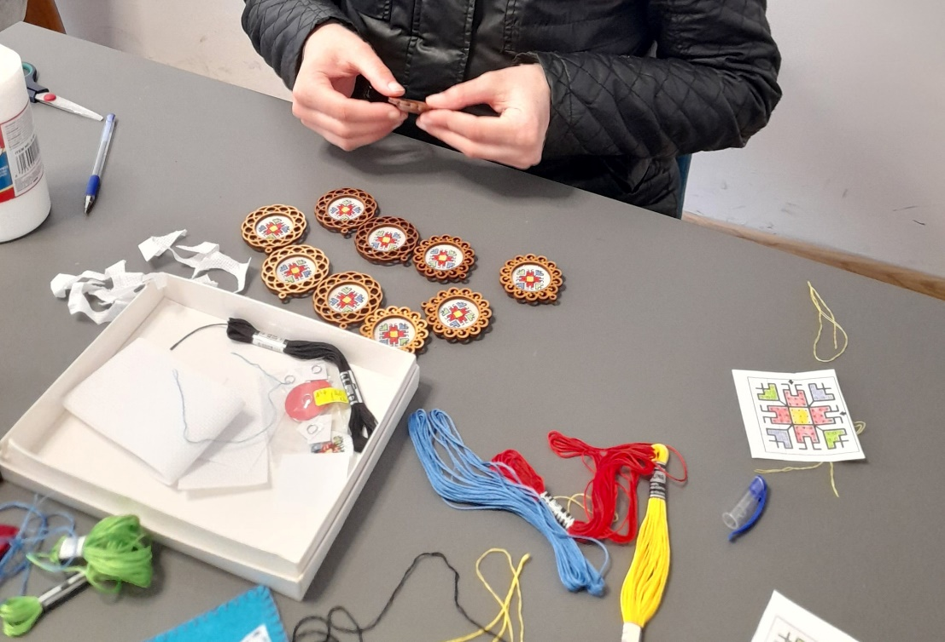
„Арт ателие-Бродиране и изработване на бижу“ с девойките от ВУИ
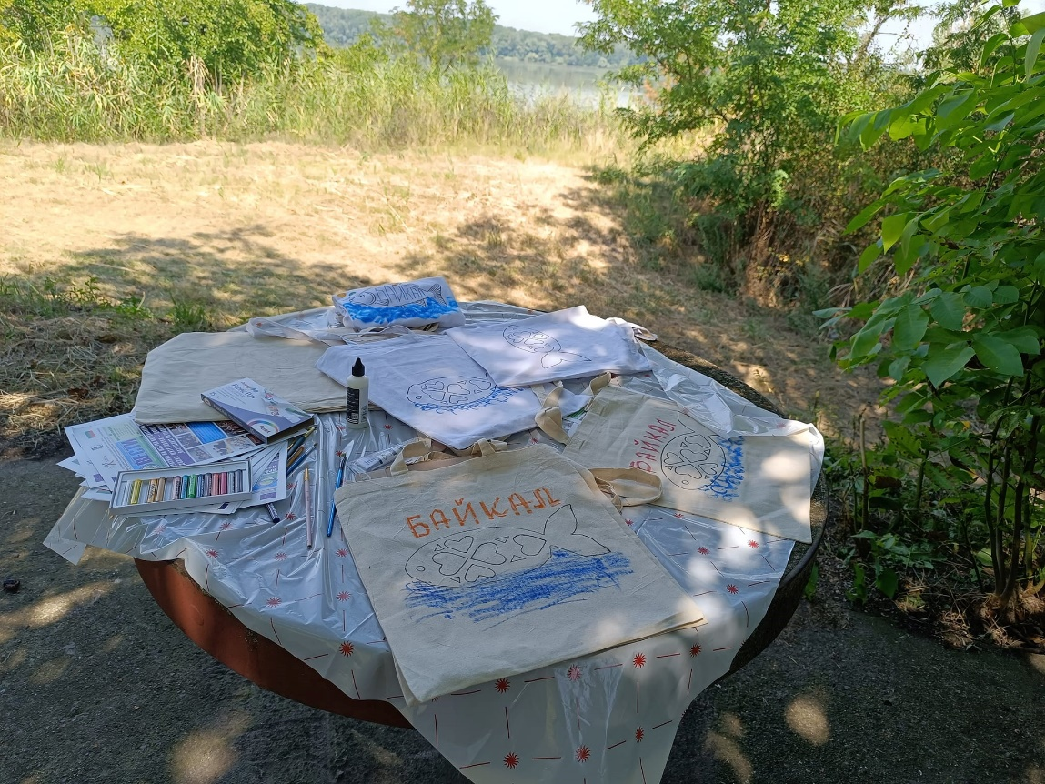
„Арт работилница“

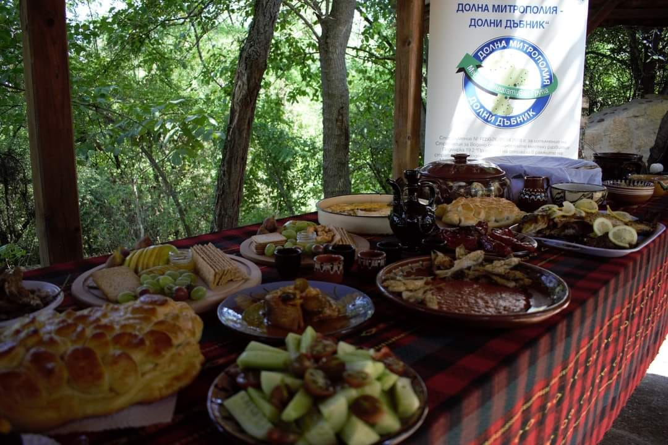
Творческа работилница “Приготвяне на традиционни рибни ястия“

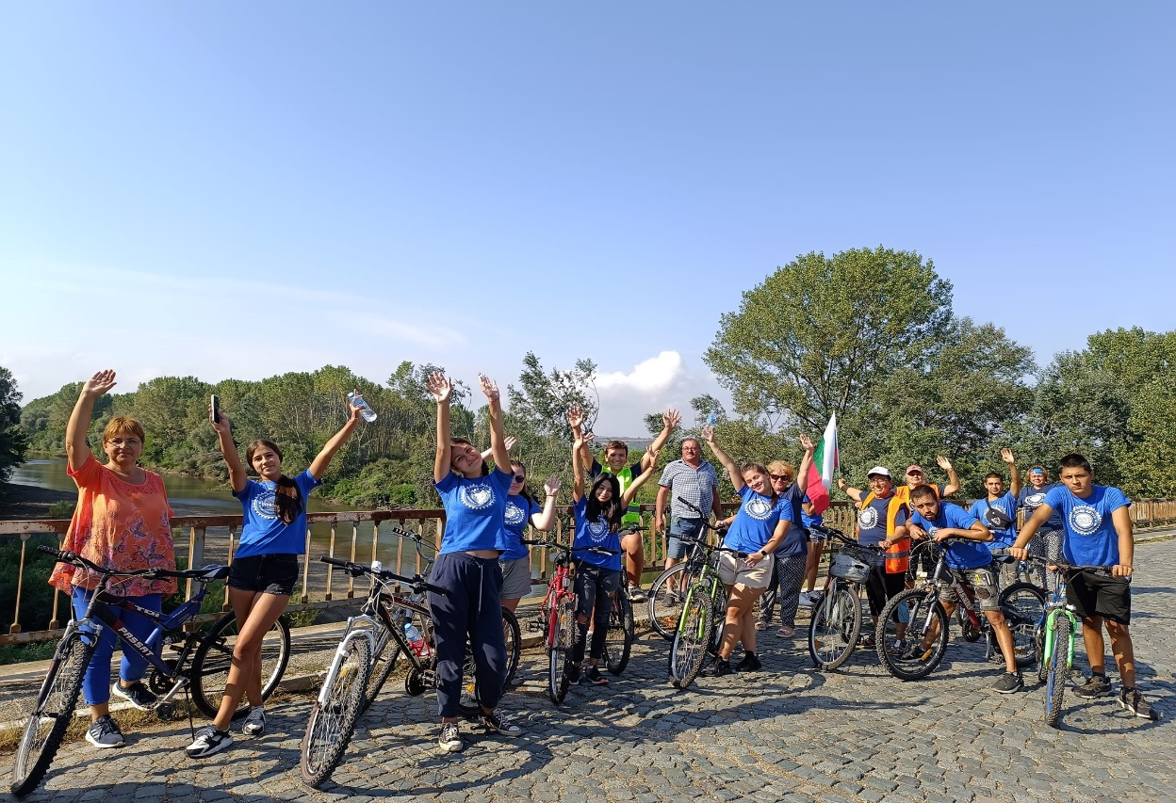
„Дунав Ултра-джуниър с.Байкал“

